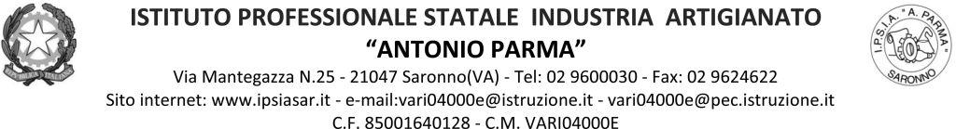

Circ. n.154 Saronno, 19/01/2022

Ai docenti interessati di
2^AFM 2^BFL
3^AFM 3^BFM
3^BA 3^AC
3^AS 3^BS
4^BFM 4^BA

OGGETTO: CORSO SULLA SICUREZZA E TEST INAIL

Si ricorda che le classi in oggetto devono effettuare il corso sulla sicurezza e l’esame per il conseguimento dell’attestato INAIL, necessario per lo svolgimento del PCTO (alternanza scuola lavoro).
Tutto il materiale necessario per lo svolgimento del corso (slide, password, tutorial, sessioni d’esame, ecc.) è presente nel DRIVE condiviso nella cartella CSSL 2021/2022. La prossima sessione per lo svolgimento del test sarà dalle ore 8.00 del 24/01/2022 alle ore 13.00 del 29/01/2022.
Si ricorda, inoltre, che il docente responsabile della classe, dopo aver raccolto tutti i certificati degli studenti che avranno superato il test, dovrà inviarli alla prof.ssa AGRESTI all’indirizzo istituzionale stefania.agresti@ipsiasar.com per la raccolta degli stessi nel database della scuola.

IL DIRIGENTE SCOLASTICO
(Prof. Alberto Ranco)

